**TRƯỜNG THPT NGUYỄN THỊ MINH KHAI VỚI HOẠT ĐỘNG BỒI DƯỠNG THƯỜNG XUYÊN ĐẦU NĂM HỌC 2018 – 2019**

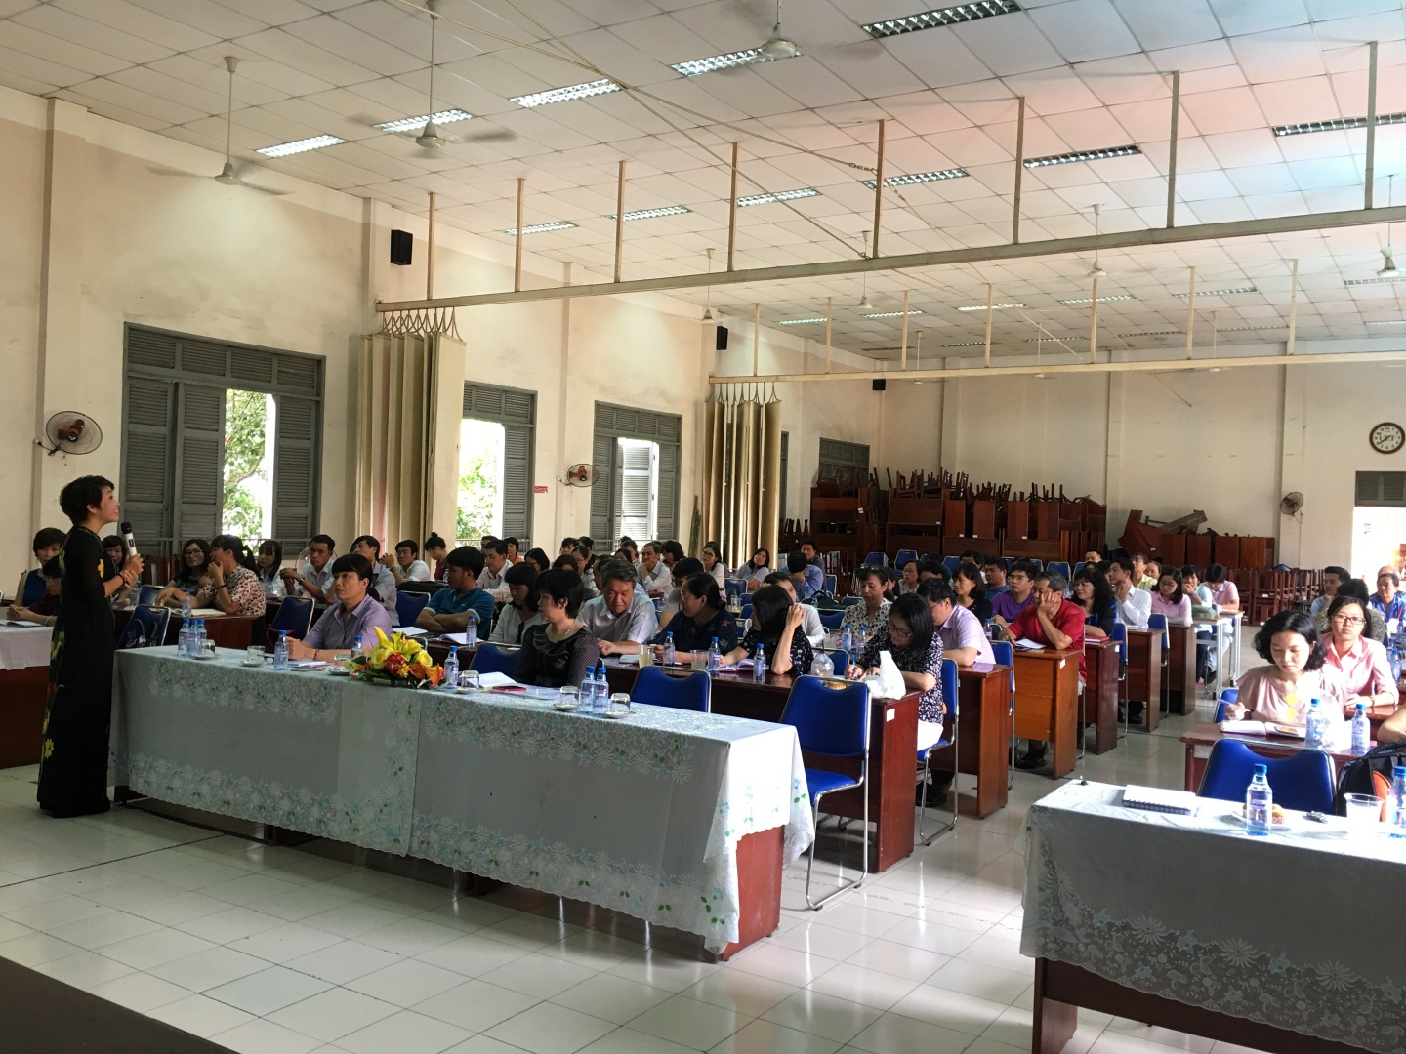

Thực hiện kế hoạch số 1776/KH-GDĐT-CTTT ngày 29 tháng 5 năm 2018 của Sở Giáo dục và đào tạo thành phố Hồ Chí Minh về việc tổ chức các hoạt động bồi dưỡng lý luận chính trị cho đội ngũ sư phạm nhà trường, sáng ngày 06/8/2018 trường THPT Nguyễn Thị Minh Khai đã tổ chức buổi sinh hoạt, học tập Quyết định số 16/2008/QĐ-BGDĐT ngày 16 tháng 4 năm 2008 của Bộ Giáo dục và Đào tạo ban hành Quy định về đạo đức nhà giáo, Chỉ thị số 1737/CT-BGDĐT ngày 07 tháng 5 năm 2018 của Bộ Giáo dục và Đào tạo về tăng cường công tác quản lý và nâng cao đạo đức nhà giáo và Quyết định số 67/2017/QĐ-UBND ngày 29 tháng 12 năm 2017 của Chủ tịch Ủy ban Nhân dân Thành phố ban hành Quy định về Quy tắc ứng xử của cán bộ, công chức, viên chức và người lao động làm việc trong các cơ quan hành chính, đơn vị sự nghiệp công lập trên địa bàn Thành phố Hồ Chí Minh. Toàn thể hội đồng Sư phạm của nhà trường đã nghiêm túc học tập, trao đổi thảo luận để hiểu rõ, nắm vững các quy định, quy tắc nhằm thực hiện tốt hơn nhiệm vụ của người giáo viên. Được biết, đây cũng là một nội dung trong kế hoạch Bồi dưỡng thường xuyên của nhà trường năm học 2018 – 2019.

